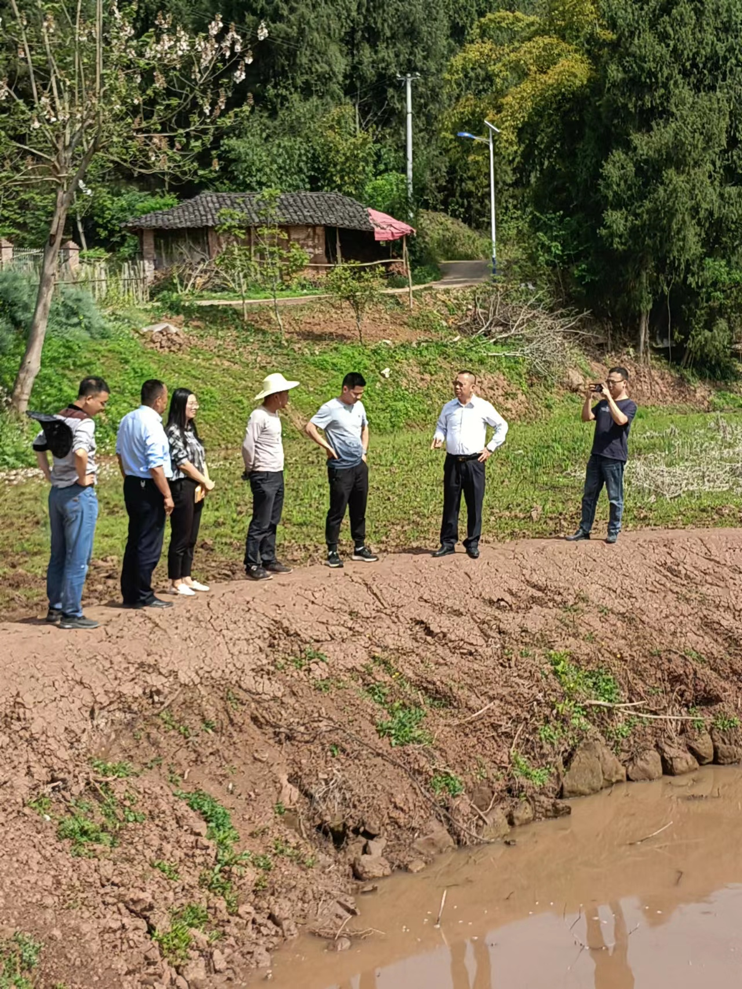
2023年4月14日柯局指导高标准农田建设

